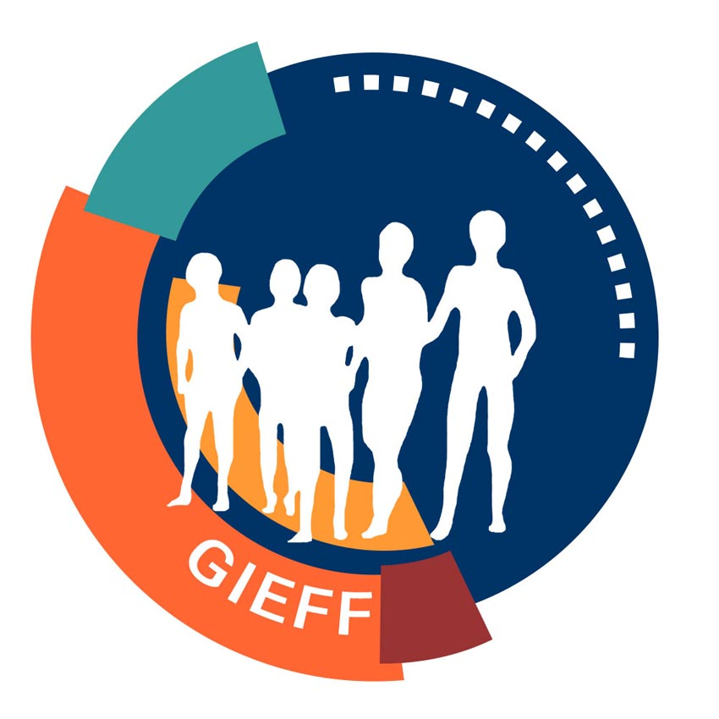
18th German International Ethnographic Film Festival
http://www.gieff.de/

info@gieff.de

Anmeldung zur Exkursion vom 13.-17. Mai 2026

Datum:

Eingereicht von:

Universität
Abteilung
Ansprechpartner
Adresse
Tel.
E-Mail:

Für folgende Personen:

 | Nachname | Vorname | E-Mail | Wohnort | Zahlung  52,- €
1
2
3
4
5
6
7
8
9
10

